**Introducción SQL**

**Alumno: Quintana Escamilla Roberto Carlos**

**Relational Databases**

1.-

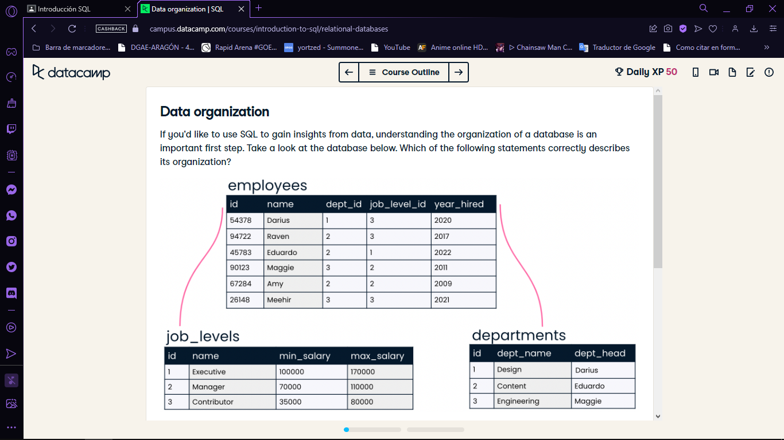

2.-

3.-

4.-

4.-

5.-

6.-

7.-

**Conclusión**

En este curso se reforzaron los conocimientos de estructura y construcción de bases de datos.

**Querying**

1.-

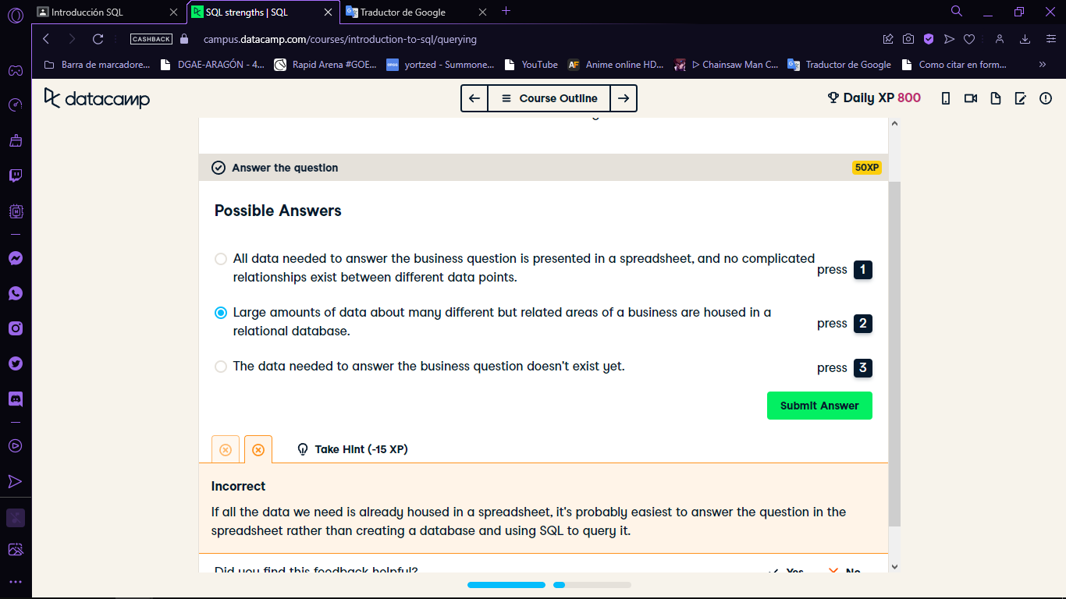

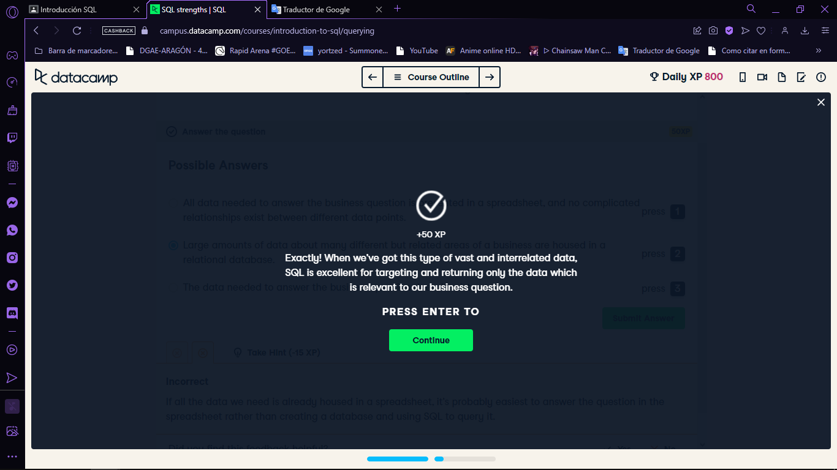

2.-

3.-

4.-

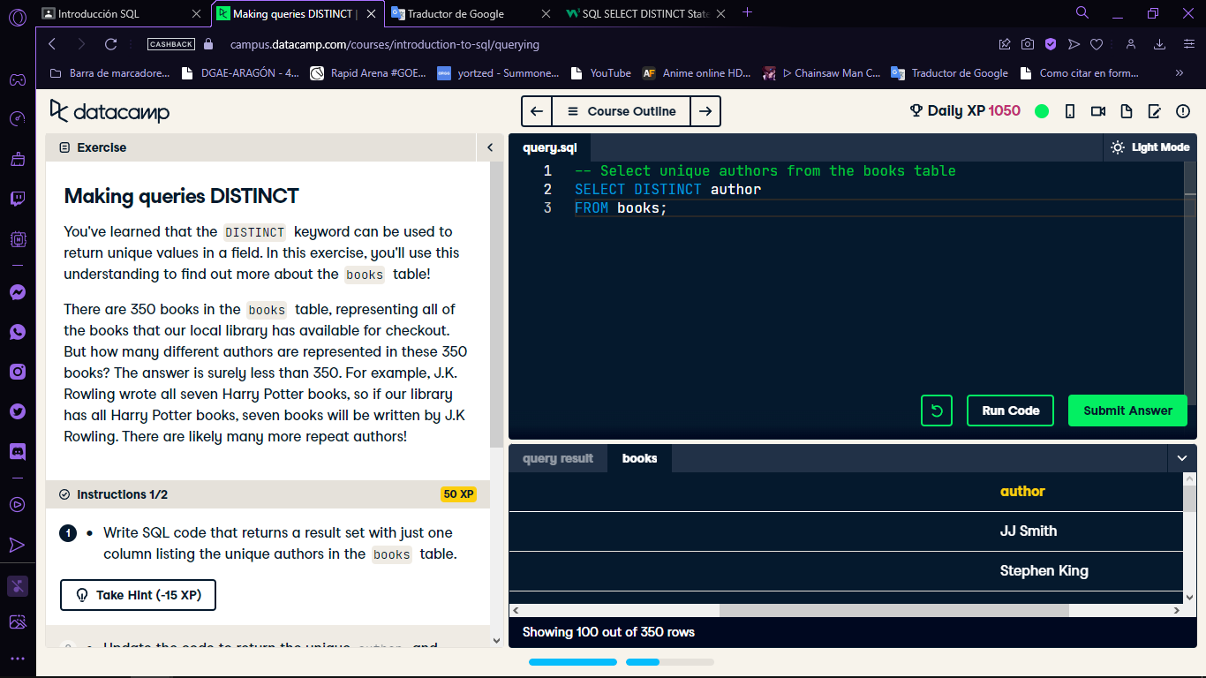

5.-

6.-

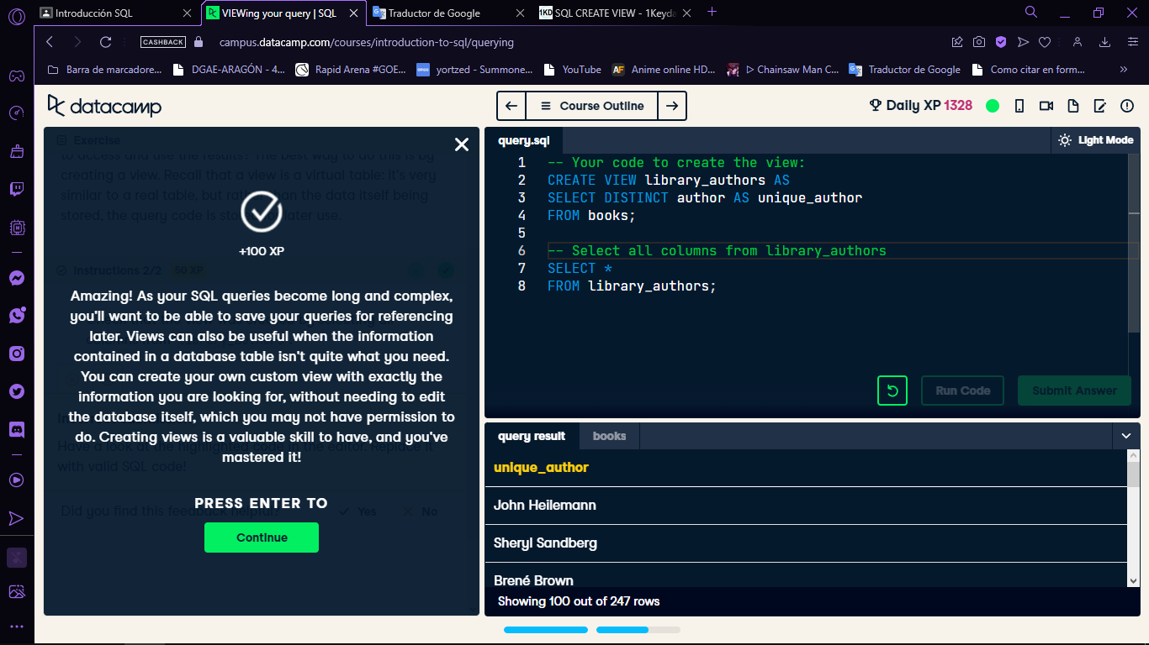

7.-

8.-

9.-

**Conclucion:**

En este curso pudimos probar una introduccion a algunas consultas basicas echas en sql, asi como aprender la diferencia con postgreSQL.

